【１】ファイルを開く方法

①ファイルを右クリック→編集で開く（ペイントが起動）

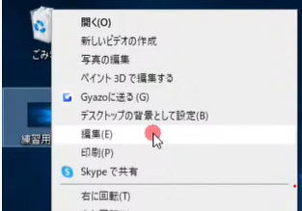

②ソフトを起動してファイルを開く（スタート→ペイント→ファイル→開く）

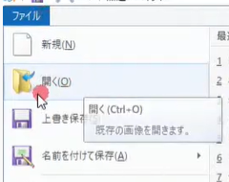

【２】ペイント

①ペイントのツールを使用して修正する（元に戻す＝Ctrl＋Z）

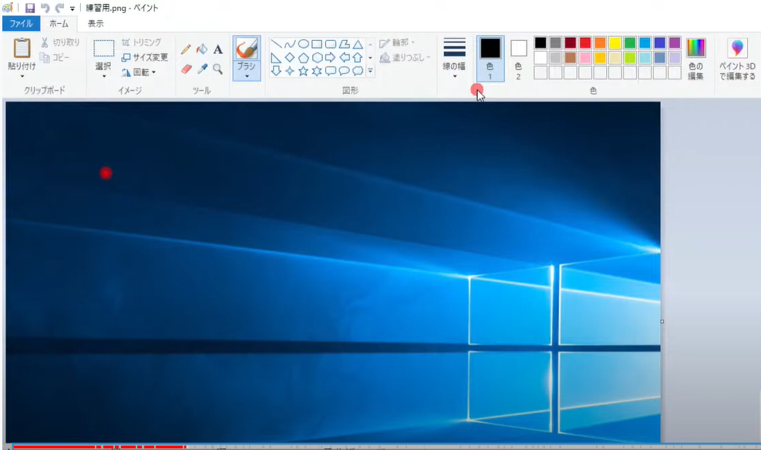

【３】Googleドライブのファイルの共有

https://drive.google.com/file/d/1EDizKdWn7ANeDRPmFZ6N42oBvtmAh9iu/view

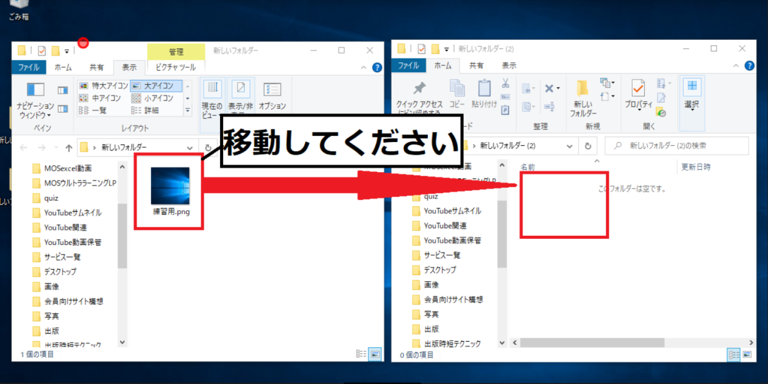

【４】メールの送受信

①プロバイダのメール

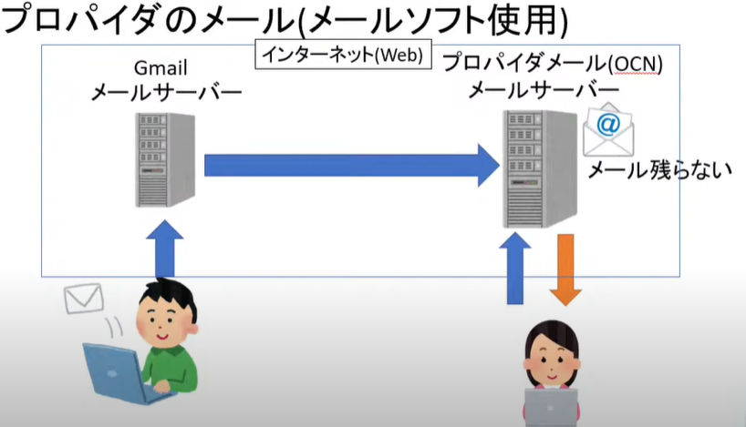

②Webメール

